

**Příměstské tábory 2019**

**JARNÍ PRÁZDNINY 11. – 15. března 2019**

Vážení rodiče,

někteří z vás jistě zaznamenali aktivity **Místní akční skupiny Podbrdsko** v našem regionu. Jsou to aktivity a práce zaměstnanců vedoucí k tomu, aby bylo možno v našem regionu zprostředkovat dotace pro obce, podnikající osoby, neziskový sektor i pro samotné občany.

Letos poprvé je pro vás a vaše děti možné uskutečnit **dva turnusy příměstského tábora v období jarních prázdnin.** Velká část nákladů je opět hrazena z prostředků **Operačního programu Zaměstnanost**. Organizování a podpora příměstských táborů z prostředků EU, vám dávají možnost, kam svěřit Vaše dítě školou povinné, když vy jste v práci.

Programové zajištění turnusu: Bc. Jaromír Nusl a další skautští vedoucí

Místo setkávání: CVA Milín

Kapacita dětí: 20

Doporučený věk dětí: od prvňáčků do 15 let

Předpokládaná cena tábora: 700,- Kč(obědy, doprava, vstupné)

Strava: zajištěn 5 x teplý oběd, svačiny vlastní

Co děti čeká: Podle věku přihlášených dětí přizpůsobíme program

(bruslení na zimáku, výprava do přírody, sportovní hry v tělocvičně, výlet na výstavu nebo do muzea).

Čas ranních setkání: mezi 7.00 - 8.00 hodin

Zahájení programu: v 8.00 hodin

Ukončení programu: v 16.00 hodin

Administrativní záležitosti zajišťuje a případné dotazy k možné účasti vašich dětí zodpoví Ing. Jitka Bucharová.

Krásné období jara a jarních prázdnin vám i vašim dětem za všechny organizátory a Obec Milín přeje

*Vladimír Vojáček*

**Několik zásadních informací**

Provozní řád příměstského tábora je zveřejněn na stránkách Obce Milín - www.milin.cz, seznamte se prosím s ním.

Operační program Zaměstnanost stanovuje poměrně přísná pravidla pro poskytování dotací. V případě příměstských táborů se jedná především o následující podmínky.

Pro nárok na dotovanou cenu tábora musí **oba rodiče** přihlášeného dítěte splnit jedno z následujících kritérií: jsou zaměstnaní nebo vykonávají podnikatelskou činnost nebo v případě nezaměstnanosti si zaměstnání aktivně hledají a jsou zapojeni v procesu vzdělávání či rekvalifikace. Po přijetí přihlášky budou rodiče požádáni o doklady, kterými uvedenou skutečnost doloží (nejpozději v den nástupu dítěte na příměstský tábor).

Tábory jsou určeny především pro děti ze škol na území MAS Podbrdsko, nebo pro děti jejichž rodiče mají trvalý pobyt nebo jsou trvale zaměstnáni na území MAS Podbrdsko. Informace o její územní působnosti naleznete na **www.maspodbrdsko.cz.**

Dítě můžete přihlásit na více turnusů v průběhu roku. V případě překročení kapacity turnusu má organizátor právo počet turnusů pro vaše dítě snížit. V takovém případě bude s Vámi tato skutečnost předem konzultována. Minimální počet účastníků jednotlivých turnusů příměstského tábora je stanoven na 15, v případě nižšího počtu může být turnus zrušen.

Stravování zajišťuje společnost GASTRO GRUNT, s. r. o. z Milína. Jídelníček bude navržen tak, aby vyhovoval věku a požadavkům strávníků.

Podrobné informace o programu jednotlivých turnusů budou přihlášeným předány nejpozději 7 dní před začátkem příměstského tábora.

Bližší informace na stránkách **www.milin.cz** - záložka Příměstské tábory nebo na tel.: 318 691 325 nebo 601 500 473. Dotazy zasílejte na email: milin.dotace@volny.cz.

Pokud Vám zaměstnavatel může proplatit tábor z fondu kulturních a sociálních potřeb, rádi Vám zašleme na požádání fakturu.

**Přihlášky zašlete nebo odevzdejte co nejdříve. Pro přijetí na jednotlivé turnusy rozhoduje čas podání přihlášky a dodání potřebných dokumentů (nejpozději v den nástupu dítěte na příměstský tábor).**

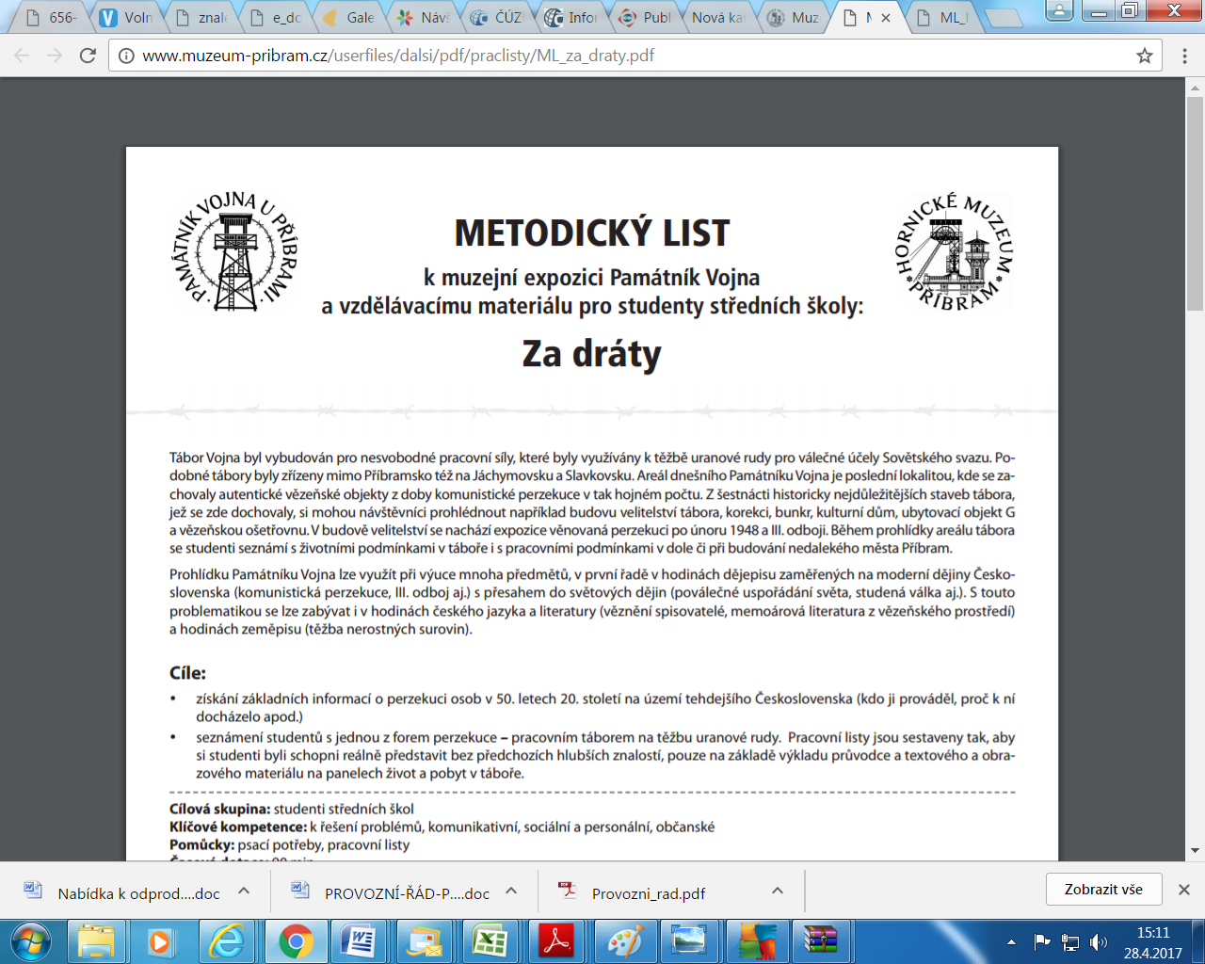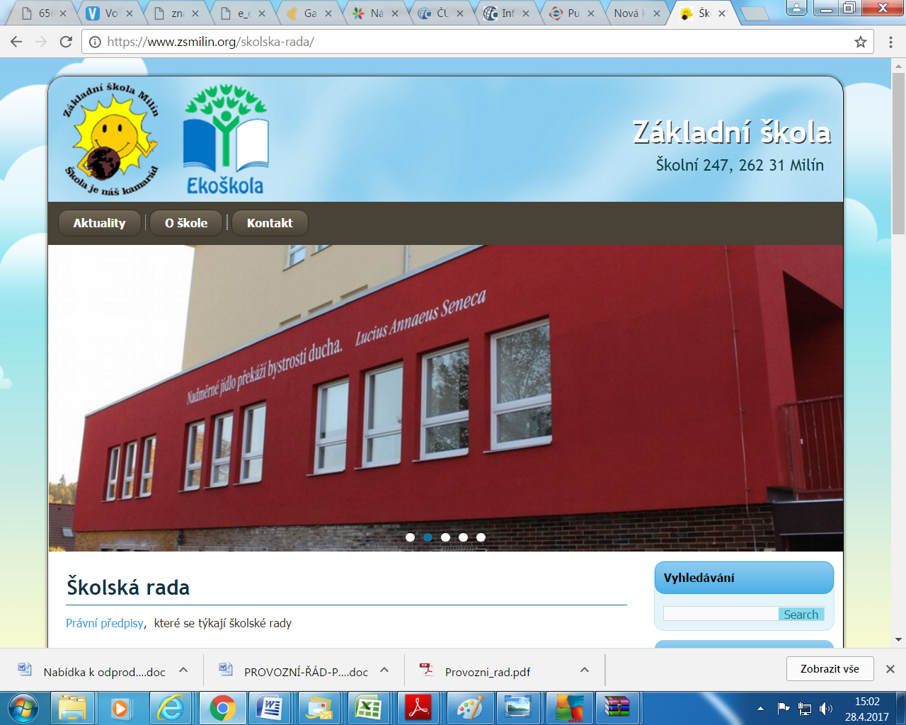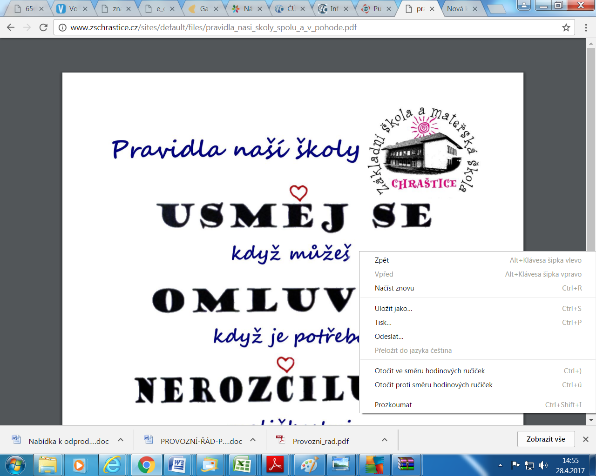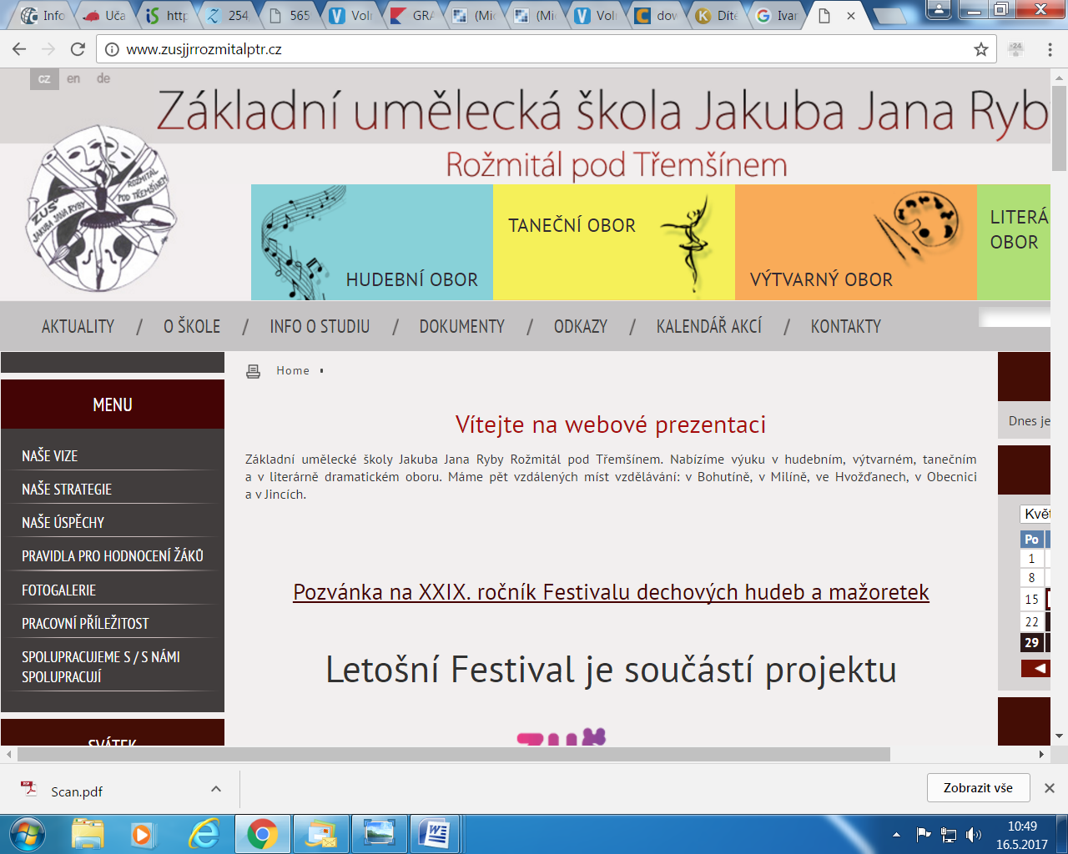**Partneři projektu Příměstské tábory Milín - Chraštice**